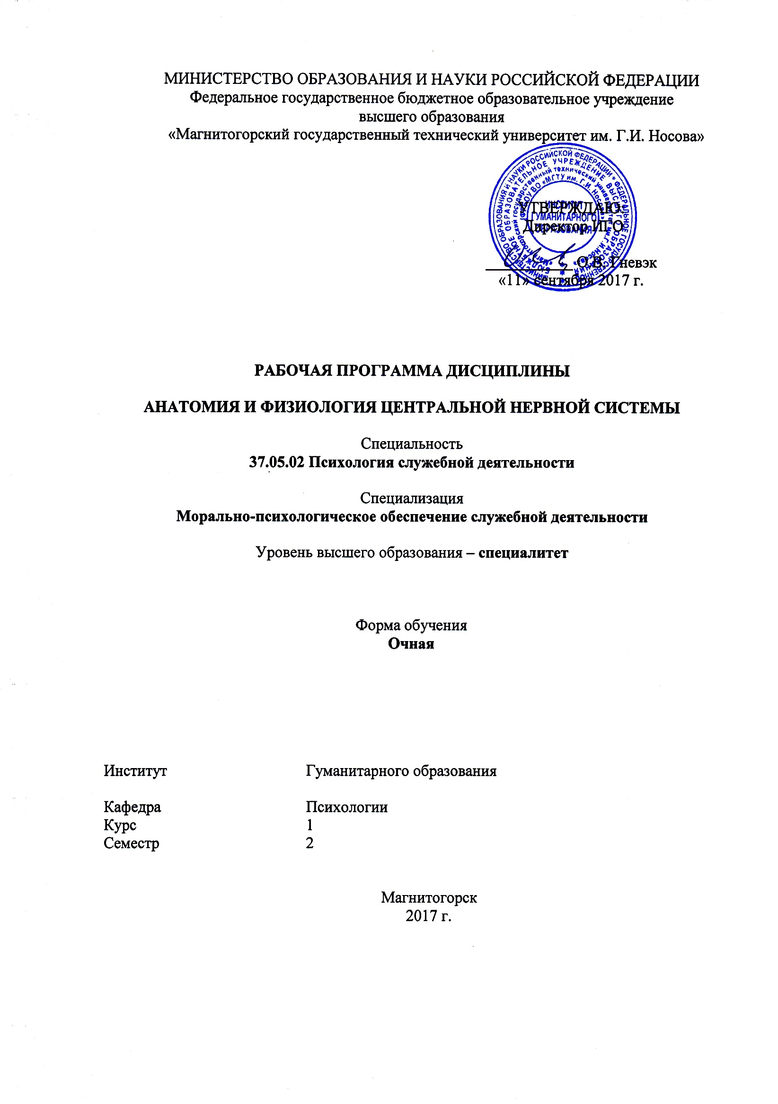
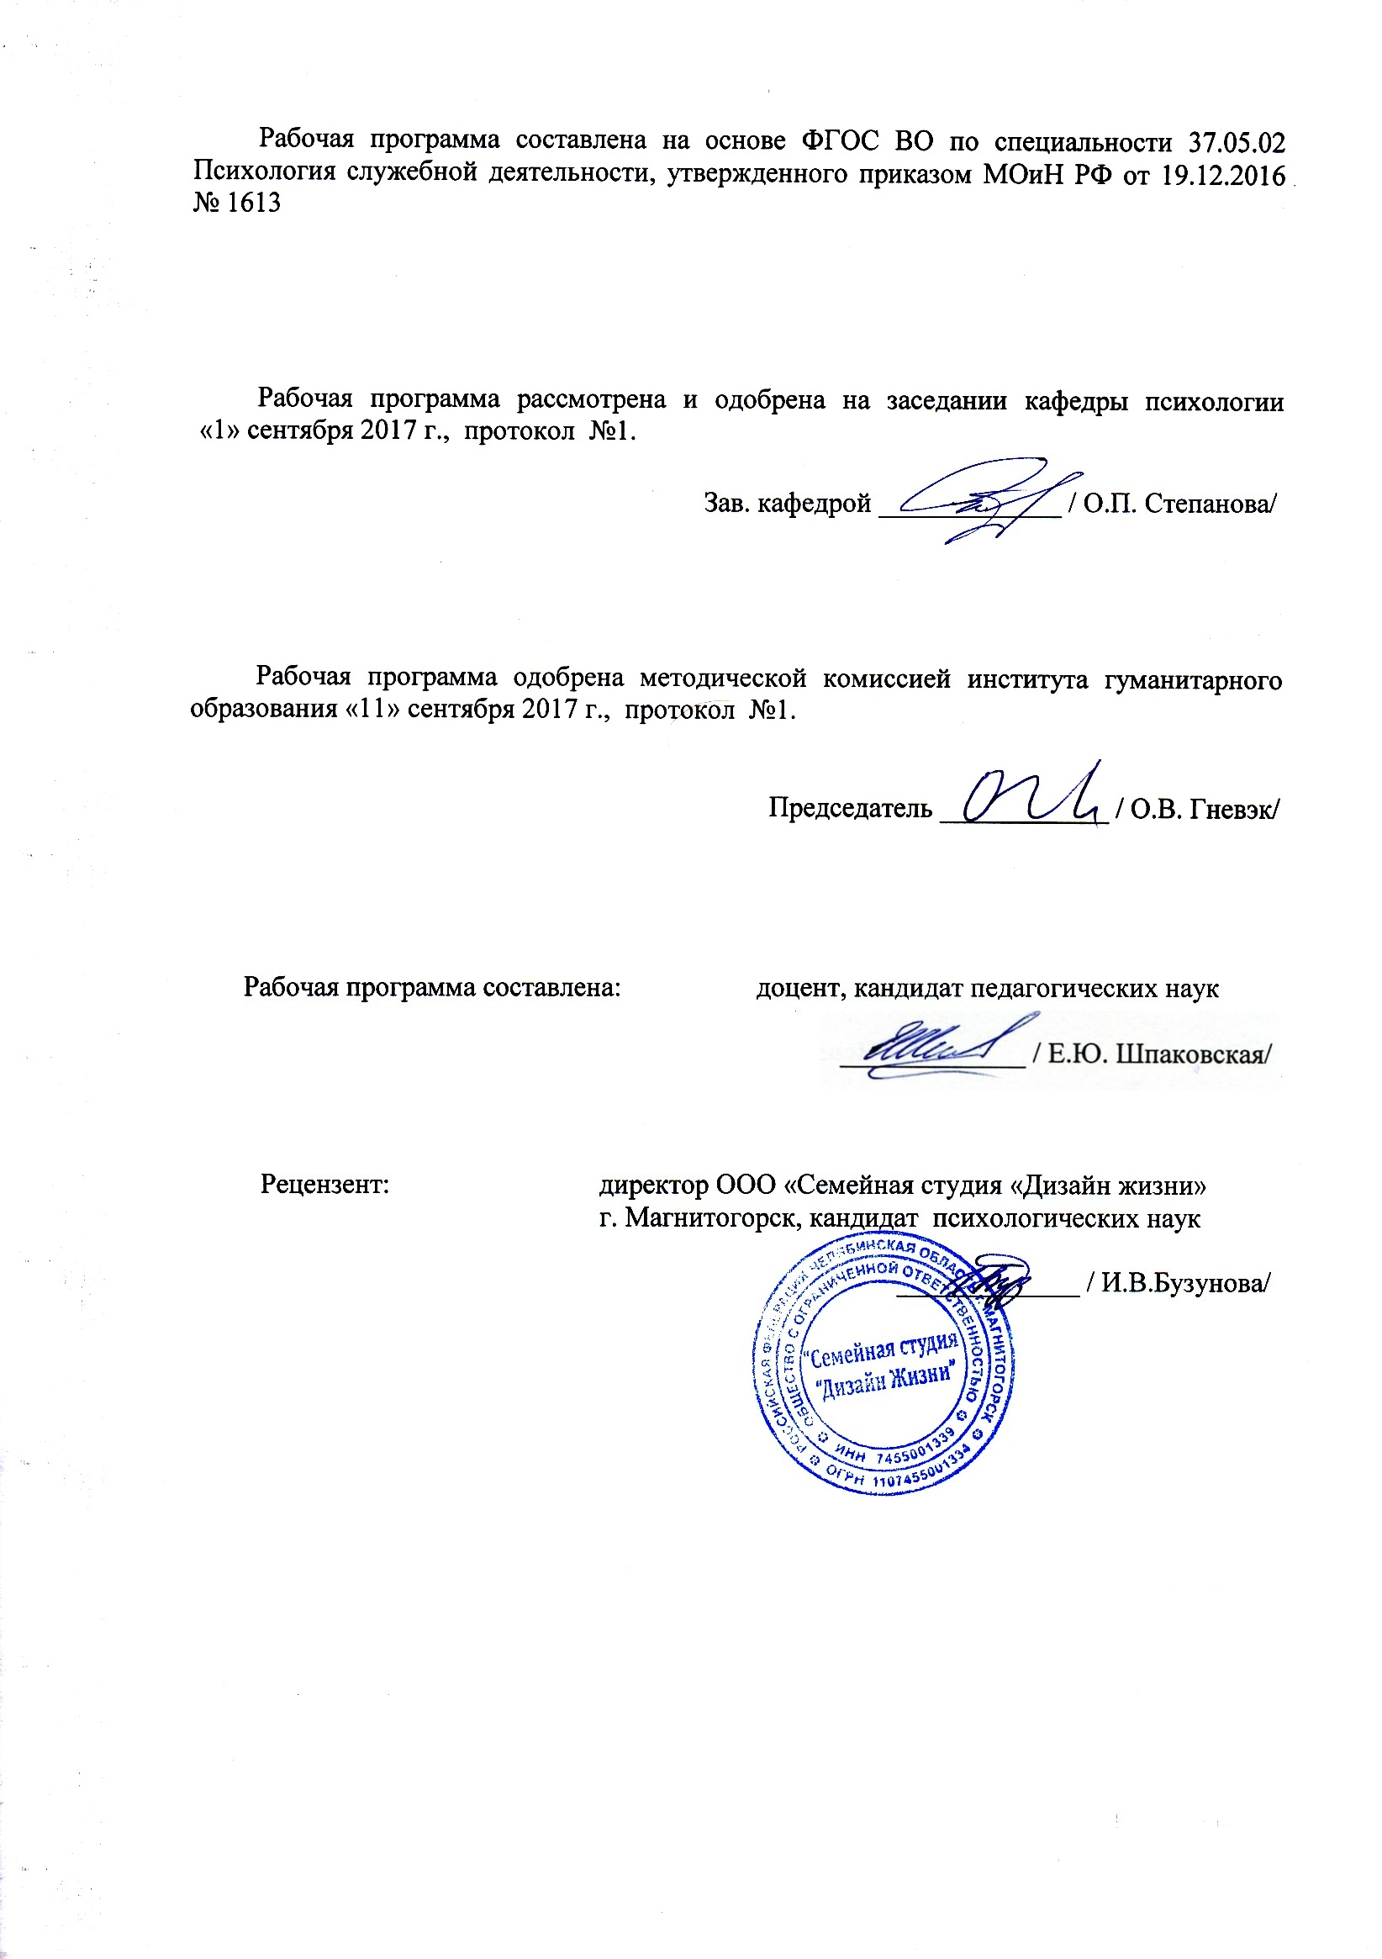
Шпаковская Е.Ю.
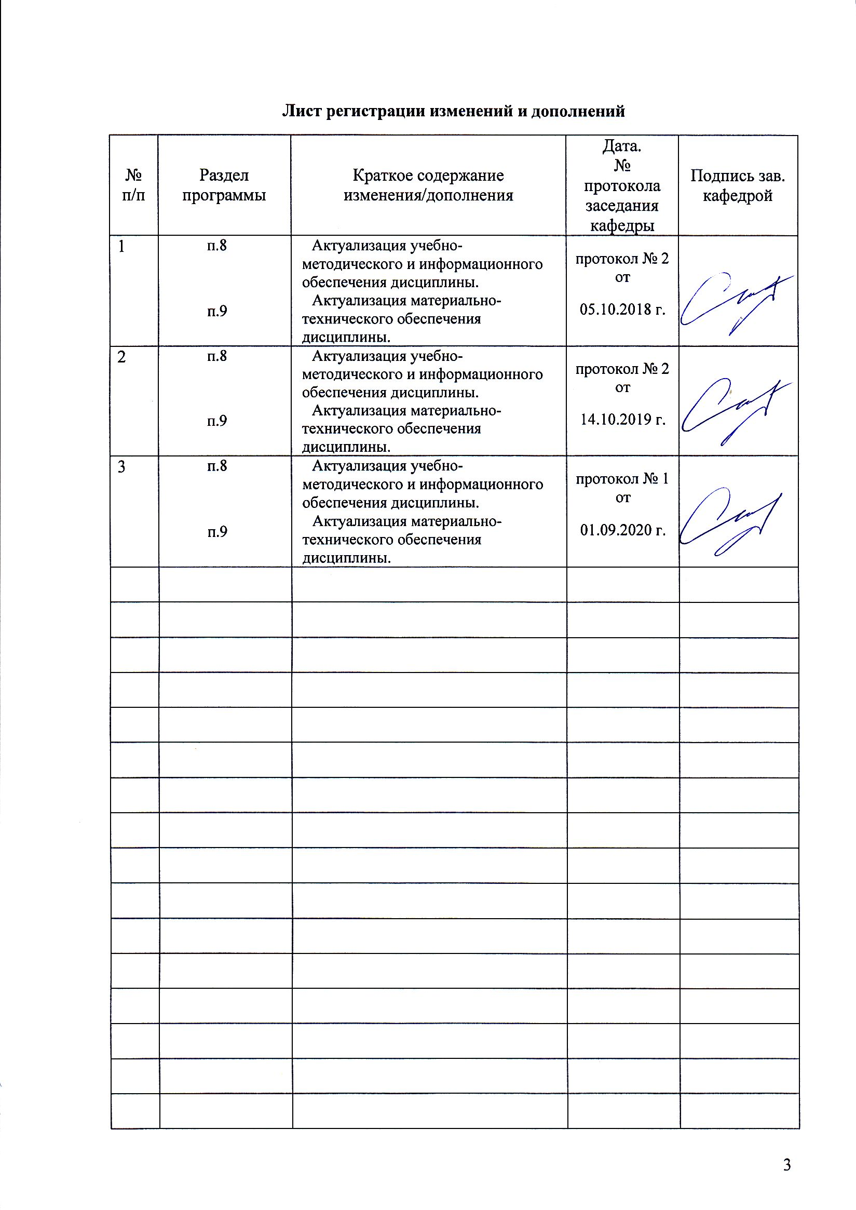
1 Цели освоения дисциплины
Целями освоения дисциплины «Анатомия и физиология центральной нервной системы» являются: формирование способности организовывать свою жизнь в соответствии с социально значимыми представлениями о здоровом образе жизни, реализовывать психологические методики и технологии, ориентированные на охрану здоровья индивидов и групп, изучать психические свойства и состояния человека в норме и патологии, анатомические и физиологические основы высших психических функций.

2 Место дисциплины в структуре образовательной программы
подготовки специалиста
Дисциплина «Анатомия и физиология центральной нервной системы» входит в базовую часть блока 1 образовательной программы.
Для изучения дисциплины необходимы знания, умения, владения, формируемые в процессе изучения дисциплин: Психология личности, и прохождения Учебной практики - практики по получению первичных профессиональных умений и навыков, в том числе первичных умений и навыков научно-исследовательской деятельности.
Знания, умения, владения, полученные при изучении данной дисциплины будут необходимы при изучении дисциплин: Психология здоровья, Физиология высшей нервной деятельности и сенсорных систем, Психофизиология, Физическая культура и спорт, Элективные курсы по физической культуре и спорту/Адаптивные курсы по физической культуре и спорту, Клиническая психология, Судебно-психологическая экспертиза, Психосоматика, Социально-психологический тренинг, Основы психиатрии, Телесно-ориентированная терапия, Технологии личностного развития, Тренинг личностного роста, Нейролигвистическое программирование, Гештальттерапия, Основы психотерапии, Корпоративный тренинг, Тренинг ассертивности и прохождении Производственной практики - практики по получению профессиональных умений и опыта профессиональной деятельности, Производственной практики – преддипломной практики, Подготовке к сдаче и сдача государственного экзамена Подготовке к защите и защита выпускной квалификационной работы .

3 Компетенции обучающегося, формируемые в результате освоения
дисциплины и планируемые результаты обучения
В результате освоения дисциплины «Анатомия и физиология центральной нервной системы» обучающийся должен обладать следующими компетенциями:

Структурный  элемент  компетенции | Планируемые результаты обучения
ОК-9- способностью организовывать свою жизнь в соответствии с социально значимыми представлениями о здоровом образе жизни
Знать | - основные анатомо-физиологические термины и понятия;  - сущность представлений о здоровом образе жизни и рисках окружающей среды, оказывающих влияние на нервную систему человека;  - закономерности и принципы, организации здорового образа жизни с учетом особенностей функционирования нервной системы человека
Уметь | - использовать физиологические закономерности деятельности вегетативной и центральной нервной системы при анализе психических функций, психических процессов, поведения человека при организации здорового образа жизни
Владеть | - категориальным аппаратом анатомии физиологии центральной нервной системы;  - навыками использования физиологических знаний в различных отраслях психологии и пониманием взаимосвязи нервной регуляции физиологических функций в целостной деятельности нервной системы и формах поведения, основанных на принципах здорового образа жизни.  - позитивными установками в отношении здорового образа жизни.
ПК-7- способностью изучать психические свойства и состояния человека в норме и патологии, характеризовать психические процессы и проявления в различных видах деятельности личного состава, индивидов и групп, составлять психодиагностические заключения и рекомендации по их использованию
Знать | - основные методы исследований, используемых в анатомо-физиологических исследованиях ЦНС человека в норме и патологии  - особенности строения и функций отделов нервной системы, лежащих в основе психических свойств и состояний человека в норме и патологии;  - нарушения в морфофункциональной организации и деятельности нервной системы
Уметь | - использовать физиологические закономерности деятельности нервной системы при анализе психических свойств и функциональных состояний человека в норме и патологии
Владеть | -представлениями о структурной и функциональной организации нервной системы в норме и патологии для характеристики психических процессов функциональных состояний и проявлений в различных видах деятельности индивидов
ПК-12- способностью реализовывать психологические методики и технологии, ориентированные на личностный рост, охрану здоровья индивидов и групп
Знать | - физиологические механизмы, лежащие в основе психологических методик и технологий, ориентированных на охрану здоровья индивидов и групп  - анатомо-физиологические основы функционирования нервной ткани, влияющие на здоровье человека
Уметь | - анализировать закономерности функционирования центральной нервной системы для обоснования здоровьесберегающих технологий в жизнедеятельности человека
Владеть | - способностью применять анатомо-физиологические закономерности в реализации психологических методик и технологий, ориентированных на охрану здоровья индивидов и групп

4 Структура и содержание дисциплины
Общая трудоемкость дисциплины составляет 4 зачетных единиц 144 акад. часов, в том числе:
– контактная работа – 72 акад. часов:
– аудиторная 68 акад. часов;
– внеаудиторная – 4 акад. часов
– самостоятельная работа – 36,3 акад. часов;
– подготовка к экзамену – 35,7 акад. часа

Раздел/ тема  дисциплины | Семестр | Аудиторная  контактная работа  (в акад. часах) |  |  | Самостоятельная работа (в акад. часах) | Вид самостоятельной  работы | Форма текущего контроля успеваемости и  промежуточной аттестации | Код и структурный  элемент  компетенции
Раздел/ тема  дисциплины | Семестр | лекции | лаборат.  занятия | практич. занятия
1. Раздел Введение в анатомию и физиологию центральной нервной системы | 2
1.1. Анатомия и физиология центральной нервной системы как наука |  | 2 |  |  | 2 | Написание эссе | Устный опрос | ОК-9-зу  ПК-7-зу  ПК-12-зу
1.2. Современное состояние нейронаук |  |  |  | 2 | 4 | Выполнение практических работ  Поиск дополнительной информации по заданной теме | Проверка заданий | ОК-9-зув  ПК-12-зув
Итого по разделу |  | 2 |  | 2 | 6
2. Раздел Структурная и функциональная организация нервной ткани
2.1. Основные структурные и функциональные элементы нервной ткани |  | 4 |  | 2 | 4 | Выполнение практических работ  Составление таблиц | Проверка заданий  Тестирование | ОК-9-зув  ПК-7-зув  ПК-12-зув
2.2. Биоэлектрические явления в нервной системе |  | 8 |  | 2 | 4 | Выполнение практических работ | Проверка заданий | ОК-9-зув  ПК-7-зув  ПК-12-зув
2.3. Нейромедиаторные механизмы работы ЦНС |  | 12 |  | 4 | 4 | Подготовка к практическому занятию  Составление таблиц  Выполнение практических работ | Тестирование  Проверка заданий | ОК-9-зув  ПК-7-зув  ПК-12-зув
Итого по разделу |  | 20 |  | 8 | 12
3. Раздел Строение и функции отделов центральной нервной системы
3.1. Общий план строения нервной системы |  |  |  | 2 | 4 | Выполнение практических работ  Самостоятельное изучение учебной и научной литературы | Проверка заданий | ОК-9-зув  ПК-7-зув  ПК-12-зув
3.2. Филогенез и онтогенез нервной системы |  |  |  | 2 | 4 | Выполнение практических работ  Составление таблиц | Проверка заданий | ОК-9-зув  ПК-7-зув  ПК-12-зув
3.3. Вспомогательные аппараты нервной системы |  |  |  | 2 | 4 | Выполнение практических работ  Самостоятельное изучение учебной и научной литературы | Проверка заданий | ОК-9-зув  ПК-7-зув  ПК-12-зув
3.4. Анатомия и физиология отделов ЦНС |  | 10 |  | 18 | 6,3 | Подготовка к практическому занятию  Составление таблиц  Выполнение практических работ | Тестирование  Проверка заданий | ОК-9-зув  ПК-7-зув  ПК-12-зув
Итого по разделу |  | 10 |  | 24 | 18,3
Итого за семестр | 2 | 34 |  | 34 | 36,3
Итого по дисциплине | 2 | 34 |  | 34 | 36,3 |  | Промежуточная аттестация - экзамен

5 Образовательные и информационные технологии
Овладение дисциплиной «Анатомия и физиология центральной нервной системы» предполагает использование следующих образовательных технологий, опирающихся на интерактивные формы:
•лекция (вводная, обзорная, проблемная, заключительная) – целесообразность лекции состоит в решении следующих образовательных и развивающих задач дисциплины: показать значимость дисциплины для профессионального становления будущего психолога; сформировать мотивацию студентов на освоение учебного материала; связать теоретический материал с практикой будущей профессиональной деятельности;
• лекция-беседа – позволяет учитывать отношение студентов к изучаемым вопросам, выявлять проблемы в процессе их осмысления, корректировать допускаемые ошибки и так далее;
• лекция с разбором конкретных ситуаций – предполагает включение конкретных ситуаций, отражающих проблемы профессиональной деятельности; создается ситуация, позволяющая «перевод» познавательного интереса на уровень профессионального; активизируется возможность занять профессиональную позицию, развить умения анализа, сравнения и обобщения;
• лекция-визуализация – изложение содержания сопровождается презентацией (демонстрацией учебных материалов, представленных в различных знаковых системах, в т.ч. иллюстративных, графических, аудио- и видеоматериалов).
Все лекции проводятся с использованием мультимедийного оборудования для наглядного преставления анатомических особенностей центральной нервной системы с обязательной обратной связью от студентов и оперативным контролем усвоения наиболее сложного материала.
•практические занятия – предполагают овладение знаниями и умениями определять отделы и отдельные элементы центральной нервной системы по фотографиям, схемам и рисункам, описывать особенности строения и расположения структур ЦНС, работая в микрогруппах под руководством преподавателя.
• практические занятия в форме практикума - это организация учебной работы, направленная на решение комплексных учебно-познавательных задач, требующих от студента применения как научно-теоретических знаний, так и практических навыков.

6 Учебно-методическое обеспечение самостоятельной работы обучающихся
По дисциплине «Анатомия и физиологи центральной нервной системы» предусмотрена аудиторная и внеаудиторная самостоятельная работа обучающихся.
Аудиторная самостоятельная работа студентов предполагает выполнение заданий на практических занятиях, внеаудиторная работа позволяет самостоятельно разобраться в заданиях к практическим занятиям и также предполагает подготовку к проверке знаний, умений и владений.Примерные практические занятия

  - Анатомия и физиология центральной нервной системы как наука
Подготовьте эссе на одну из тем:
- Роль анатомии и физиологии ЦНС в развитии способности организации своей жизни в соответствии с социально-значимыми представлениями о здоровом образе жизни.
- Роль анатомии и физиологии ЦНС в развитии способности к изучению психических свойств и состояний человека в норме и патологии, психических процессов и проявлений в различных видах деятельности личного состава, индивидов и групп.
- Роль анатомии и физиологии ЦНС в развитии способности реализовывать психологические методики и технологии, ориентированные на личностный рост, охрану здоровья индивидов и групп
Тема 1.2: Современное состояние нейронаук
Задание
- Заполнить хронологическую таблицу основных этапов развития нейронаук.

Хронологический период | Исследователь/направление/область исследования | Вклад в развитие нейронаук
- Основные направления нейронаук

Направление нейронаук | Область, предмет исследования
Нейропсихология
Психофизиология
- Кратко описать современные достижения нейронаук, важные для психологии

Тема 2.1: Химический состав клетки. Белки. Строение животной клетки.
Задание: 1. Изучить литературу по теме занятия
2. Заполните таблицу
Функции белков
Функция белка | Описание функции | Пример белков, выполняющих данную функцию

3. Кратко описать механизм действия ферментов
4. Кратко описать механизмы транспорта веществ через мембрану
5. Заполнить таблицу

Органоид клетки | Особенности строения | Выполняемые функции
Клеточная мембрана
Хроматин/Хромосомы
Рибосомы
Митохондрии
Комплекс Гольджи
Эндоплазматическая сеть
Лизосомы

6. Представить словарь неизвестных Вам терминов по теме

Тема 2.2 Биоэлектрические явления в нервной системе
Опираясь на материалы лекции по соответствующей теме, ответьте на вопросы теста
1.Потенциал покоя – это
- постоянный отрицательный заряд нейрона
- постоянный положительный заряд нейрона
- скачок разности потенциалов при введении микроэлектрода
- постоянный нулевой заряд нейрона
2. Раздражимость – это
- способность нейрона отвечать на раздражения биохимическими изменениями и электрическими процессами
- способность генерировать электрохимические импульсы в ответ на раздражение
- способность нейрона проводить импульсы возбуждения с определенной скоростью, в неизменном ритме и силе
- способность нейрона накапливать и хранить в себе следы возбуждения и торможения
3. Возбудимость нейрона – это
- способность генерировать электрохимические импульсы в ответ на раздражение
- способность нейрона проводить импульсы возбуждения с определенной скоростью, в неизменном ритме и силе
- способность нейрона накапливать и хранить в себе следы возбуждения и торможения
- способность нейрона отвечать на раздражения биохимическими изменениями и электрическими процессами
4. Проводимость – это
- способность нейрона проводить импульсы возбуждения с определенной скоростью, в неизменном ритме и силе
- способность нейрона накапливать и хранить в себе следы возбуждения и торможения
- способность нейрона отвечать на раздражения биохимическими изменениями и электрическими процессами
- способность генерировать электрохимические импульсы в ответ на раздражение
5. Потенциал покоя обеспечивается работой
- Постоянно открытых калиевых каналов
- Электрочувствительных натриевых каналов
- Электрочувствительных калиевых каналов
- Постоянно закрытых натриевых каналов
6. В состоянии физиологического покоя нейрона ионы распределяются следующим образом:
- Снаружи нейрона много ионов натрия
- Внутри нейрона много ионов натрия
- Снаружи нейрона много ионов калия
- Внутри нейрона много ионов хлора
7. Натрий-калиевая аденозинтрифосфатаза (натрий-калиевый насос)
- Работает против градиента концентрации
- Работает по градиенту концентрации
- Работает без затрат энергии
- Работает только во время потенциала действия
8. Натрий-калиевая аденозинтрифосфатаза (натрий-калиевый насос)
- Переносит ионы калия внутрь клетки
- Переносит ионы калия из клетки
- Переносит ионы натрия в клетку
- Переносит ионы калия и натрия внутрь клетки
9. В цитоплазме нервной клетки, по сравнению с внешней средой:
- меньше натрия
- меньше калия
- больше натрия
- больше натрия и калия
10. Упаковка веществ в пузырьки-везикулы осуществляется:
- комплексом Гольджи
- эндоплазматической сетью
- митохондриями
- рибосомами

Тема 2.3: Медиаторы
Задание1. Заполните таблицу: основные медиаторы ЦНС и ВНС (за основу можно использовать лекционный материал)
Название медиатора | Источник образования | Особенности синапса, рецепторы | Действие | Взаимодействие с другими медиаторными системами | Агонисты | Эффекты агонистов | Антагонисты | Эффекты антагонистов | Дополнительная информация

2. Объясните каким образом знание о медиаторных системах способствует о здоровому образу жизни и минимизации рисков окружающей среды,

Тема 3.1: Общий план строения нервной системы
Задание: 1. Изучите основную анатомическую терминологию, описывающую расположение органов и структур организма, установите соответствие между плоскостями/направлениями и терминами.

2. Изобразите подробную схему строения нервной системы, указав все ее отделы.

3. С помощью анатомической терминологии укажите плоскость разреза, опишите расположение указанных структур головного мозга:
Продолговатый мозг
Мост
Мозжечок
Средний мозг
Гипоталамус
Таламус
Гипофиз
Кора больших полушарий

Тема 3.2 Филогенез и онтогенез нервной системы

Задание:
- Заполните таблицу
Филогенетические типы строения нервной системы
Этапы формирования нервной системы | Описание строения | Таксономическая группа животных с данным типом нервной системы | Появляющиеся возможности, функции | Наличие элементов в нервной системе человека

- Заполните таблицу
Эмбриогенез нервной системы
Основные новообразования нервной системы | Возраст развития | Описание

- Кратко опишите основные этапы постнатального развития отделов нервной системы
Отдел нервной системы | Возрастной этап | Изменения в строении и функциях отдела НС

Тема 3.3: Вспомогательные аппараты нервной системы

- Оболочки ЦНС
  - Заполните таблицу
Оболочки ЦНС
Название оболочки ЦНС | Расположение | Особенности строения и функций

1.3 Назовите воспалительные заболевания, связанные с мозговыми оболочками и дайте их краткое описание.
  - К чему приводит повреждение мозговых оболочек?

2.Полости ЦНС

2.1. Перечислите функции ликвора
2.2..Заполните таблицу
Полости ЦНС
Желудочек | Расположение, соединение с другими полостями | Особенности строения и функций

2.3. Приведите схему циркуляции ликвора с указанием отверстий и системы протоков:
Боковые желудочки→…..

Тема 3.4: Анатомия и физиология отделов ЦНС
Анатомия и физиология спинного мозга (СМ)

- Опишите топографию и общий план строения СМ, ответив на следующие вопросы:
1.1 Основные функции СМ?
1.2 Особенности расположения СМ (местоположение, начало, окончание и т.п)?
1.3 Особенности внешнего строения СМ?
1.4 Что такое сегмент СМ?
1.5 В чем состоит особенность расположения сегментов СМ и позвонков?
1.6 В каких отделах СМ имеются утолщения? В связи с чем они возникли?
1.8 Что такое корешковая метамерия? Дерматом?
1.9 Какую часть тела иннервируют сегменты:
С1 - С8 –
Тh1 - Тh12 –
L1 – L5 –
S1 - S5 –
1.10 Чем представлено белое вещество СМ?
1.11 Чем представлено серое вещество СМ?
1.12 На уровне каких сегментов имеются боковые (латеральные) рога?

- Опишите рефлекторные дуги СМ, ответив на следующие вопросы:
  - Что называется рефлексом?
  - Дайте определение рефлекторной дуги.
  - Вегетативные рефлексы – это…
  - Соматические рефлексы – это…
  - Какой рефлекс называется моносинаптическим?
  - Какой рефлекс называют полисинаптическим?
К какому виду нейронов (по количеству отростков) относятся нейроны в структуре под цифрой 2 и почему?
  - чем состоит отличие рефлекторных дуг вегетативного и соматического рефлексов?
  - Какими нейронами образованы дорсальные корешки СМ?
  - Какими нейронами образованы вентральные корешки СМ?
  - Что собой представляет смешанный нерв?

- Опишите особенности серого вещества СМ, ответив на следующие вопросы:
3.1. Серое вещество СМ включает мультиполярные нейроны:
А) корешковые -….
Б) внутренние - …
В) пучковые - …

3.2 Где находится промежуточное ядро СМ, в чем его особенности и какую функцию выполняет?
3.3 Нейроны боковых рогов являются….
3.4 Где находятся нейроны, переключающие и обрабатывающие болевую рецепцию?

- Опишите особенности белого вещества СМ, ответив на следующие вопросы:
4.1. Заполните таблицу
Таблица восходящие и нисходящие пути спинного мозга
Вид пути | Название тракта | Функции тракта
Нисходящий | Латеральный кортикоспинальный | контроль движения и модуля чувствительности
…. | …. | ….

4.2. Что такое соматотопический принцип организации восходящих и нисходящих путей СМ?
4.3. Какую функцию выполняют комиссуры СМ?
- Опишите симптомы нарушения работы СМ

Анатомия и физиология продолговатого мозга и варолиева моста

1. Опишите топографию и общий план строения продолговатого мозга:
1.1 Особенности расположения продолговатого мозга (местоположение, начало, окончание, размеры и т.п)?
1.2 Подпишите анатомические структуры вентральной поверхности продолговатого мозга
1.3 Подпишите анатомические структуры дорсальной поверхности продолговатого мозга
1.4 Перечислите черепномозговые нервы, отходящие от продолговатого мозга
1.5. Опишите анатомические и функциональные особенности четвертого мозгового желудочка
2. Опишите рефлекторную функцию продолговатого мозга
2.1. Опишите рефлексы, осуществляющиеся через продолговатый мозг
2.2. Опишите симптомы нарушения работы продолговатого мозга
3. Опишите топографию и общий план строения и функции варолиева моста:
3.1. Особенности расположения варолиева моста (местоположение, начало, окончание, размеры и т.п)?
3.2. Опишите основные ядра серого вещества варолиева моста
3.3. Опишите особенности строения белого вещества варолиева моста
3.4. Что представляет собой голубое пятно и какие функции оно выполняет?
3.5. Каковы функции варолиева моста?

Анатомия и физиология мозжечка и среднего мозга. Ретикулярная формация

- Мозжечок
  - Особенности расположения мозжечка (местоположение, размеры, масса, внешнее строение и т.п)?

  - Опишите особенности белого и серого вещества мозжечка

  - Опишите особенности расположения и функции древнего, старого и нового мозжечка
Структуры мозжечка | Расположение | Выполняемые функции
Древний мозжечок
Старый мозжечок
Новый мозжечок

  - Опишите особенности строения коры мозжечка
Слой коры мозжечка | Тип клеток слоя и их описание | Связи аксонов и дендритов

  - К какому виду нейронов, преимущественно, относятся нейроны коры мозжечка? (Нужное выделить)
Возбуждающим
Тормозным
Оба вида встречаются в равной степени
  - С какими структурами мозжечок связан через ножки:
Нижние –
Средние –
Верхние –
  - Что представляют собой:
Лазающие волокна-
Мшистые волокна -
1.8. Перечислите ядра мозжечка

  - Опишите симптомы повреждения мозжечка

  - Опишите 3-5 проб, позволяющих определить нарушения в работе мозжечка

- Средний мозг
2.1. Особенности расположения среднего мозга (местоположение, размеры, масса, внешнее строение и т.п)?

2.2. Опишите особенности строения и функций крыши среднего мозга

2.3. Опишите основные ядра покрышки среднего мозга
Ядро | Топография | Описание ядра | Функции

2.4 Перечислите транзитные тракты и начинающиеся пути среднего мозга
2.5. Опишите связи срединного продольного пучка (центры, которые он соединяет) и его значение
2.6. Опишите рефлексы, осуществляемые с помощью среднего мозга
2.7. Основные центры среднего мозга
Ядерные группы | Расположение | Функции

2.8 Децеребрационная ригидность – это …

- Ретикулярная формация
  - Опишите строение и расположение ретикулярной формации
  - Опишите функции ретикулярной формации
  - Опишите ядра голубоватого пятна и их функции
  - Опишите ядра шва и их функции
3.5 Как деятельность ретикулярной формации отражается на психических функциях?

Тема: Анатомия и физиология промежуточного мозга.

- Промежуточный мозг
  - Опишите расположение промежуточного мозга
1.2 Опишите расположение и морфологию структур промежуточного мозга
Структуры промежуточного мозга | Расположение | Особенности строения
Таламус
Гипоталамус
Эпиталамус
Метаталамус

- Таламус
  - Охарактеризуйте функциональные ядра таламуса
Группа ядер таламуса | Виды ядер | Расположение | Функции
Проекционные | Сенсорные
Проекционные | Двигательные
Проекционные | Лимбические
Ассоциативные
Неспецифические

2.2. Укажите ядра, представленные на рисунке и опишите их функции:

№ | Название ядра | Функции ядра

  - Опишите функции медиального коленчатого тела

- Гипоталамус
  - Опишите важнейшие центры гипоталамуса
Название центра | Ядра центра | Функции

3.2. Опишите принцип работы центра голода
  - Опишите эмоциональные функции гипоталамуса

- Промежуточный мозг и гипофиз
4.1. Подпишите структуры промежуточного мозга
4.2 Опишите особенности функционирования гипоталамо-гипофизарной системы

Анатомия и физиология конечного мозга.

- Подкорковые структуры больших полушарий
  - Опишите расположение и морфологические особенности конечного мозга
  - Перечислите структуры ГМ, относящиеся к конечному мозгу
  - Опишите особенности филогенеза конечного мозга
  - Охарактеризуйте белое вещество полушарий головного мозга:
Комиссуральные волокна -
Проекционные волокна -
Ассоциативные волокна -
  - Охарактеризуйте базальные ядра
Ядро | Расположение | Строение | Функции

  - Подпишите структуры базальных ганглиев. Выделите названия ядер цветным шрифтом
  - Подпишите базальные ядра и плоскости разреза
  - Опишите симптомы повреждения базальных ядер
  - Кратко охарактеризуйте патологии базальных ядер и их основные причины.

- Лимбическая система
  - Что представляет собой обонятельный мозг?
  - Что такое лимбическая система?

  - Перечислите структуры, входящие в лимбическую систему
  - Опишите важнейшие структуры ГМ, входящие в лимбическую систему:
Структура, лимбической системы | Топография, связи с другими структурами и отделами ГМ | Особенности внешнего и внутреннего строения | Функции
Миндалина
Поясная извилина
Гиппокамп

  - Опишите нарушения в работе лимбической систем и их последствия

- Филогенетические особенности коры больших полушарий
  - Дайте общую характеристику топографии и внешних особенностей коры больших полушарий (расположение, размеры, особенности)

  - Опишите древнюю, старую и новую кору больших полушарий
Филогенетическая область коры | Топография | Строение | Функции
Древняя кора
Старая кора
Новая кора

  - Какая часть коры входит в лимбическую систему?

Анатомия и физиология коры больших полушарий

- Борозды и извилины коры больших полушарий (КБП)
  - Что такое борозды и извилины коры больших полушарий?
  - Назовите основные борозды коры, отделяющие доли КБП. Какие доли коры они отделяют?
  - Назовите основные борозды и извилины коры
Доля коры | Борозды | Извилины

- Доли коры больших полушарий
  - Опишите островковую долю КБП
  - Функции долей КБП
Доля КБП | Топография | Функции

- Вертикальная организация коры
  - Что такое колонка нейронов?
  - Сколько слоев нейронов представлено в неокортексе?
  - Назовите слои нейронов, из которых состоит кора больших полушарий
- Горизонтальная организация коры
  - Раскройте принцип топической организации коры больших полушарий
  - Что такое цитоархитектонические поля Бродмана?
  - Опишите особенности организации функциональных полей коры
Проекционные поля | Особенности организации | Функции | Пример поля (по Бродману)
Первичные сенсорные
Вторичные сенсорные
Первичные моторные
Вторичные моторные

  - Опишите теменную ассоциативную область коры (расположение, функции)
  - Опишите височную ассоциативную зону коры (расположение, функции)
  - Где находится центр Брока и какую функцию он выполняет?
  - Где находится центр Вернике и какую функцию он выполняет?

- Нарушения работы КБП
  - Что представляют собой агнозии? Перечислите виды агнозий. Опишите 2-3 агнозии
  - Что представляют собой апраксии? Перечислите виды апраксий. Опишите 1-2 апраксии.
  - Что представляют собой афазии? Перечислите виды афазий. Опишите 1-2 афазии.
  - Перечислите основные нарушения речи. Опишите 2 из них.
  - Аграфия – это …
  - Акалькулия – это …
  - Алексия – это …
  - Дизартрия – это …

7 Оценочные средства для проведения промежуточной аттестации
а) Планируемые результаты обучения и оценочные средства для проведения промежуточной аттестации:

Структурный элемент  компетенции | Планируемые результаты обучения | Оценочные средства
ОК-9- способностью организовывать свою жизнь в соответствии с социально значимыми представлениями о здоровом образе жизни
Знать | - основные анатомо-физиологические термины и понятия;  - сущность представлений о здоровом образе жизни и рисках окружающей среды, оказывающих влияние на нервную систему человека;  - закономерности и принципы, организации здорового образа жизни с учетом особенностей функционирования нервной системы человека | Примерные вопросы к экзамену  - Основные этапы филогенетического развития нервной системы. Значение в эволюции нервной системы. Наличие элементов в нервной системе человека  - Постнатальное развитие нервной системы. Основные закономерности. Возрастная динамика. Влияние образа жизни на функционирование нервной системы.  - Основные оболочки ЦНС, межоболочечные пространства. Последствия воспалительных заболеваний и повреждений мозговых оболочек. Влияние образа жизни на функционирование .  - Центральные полости мозга. Ликвор, образование, функции. Циркуляция ликвора. Нарушения в ликворной системе. Влияние образа жизни на функционирование.  - Кровоснабжение головного мозга. Гематоэнцефалический барьер. Хронические и острые нарушения кровотока головного мозга. Профилактика инсульта.  - Ацетилхолин и норадреналин как медиаторы нервной системы. Источники и место синтеза. Эффекты медиаторов. Агонисты и антагонисты, их эффекты. Влияние курения и стресса на медиаторные системы  - Глутаминовая кистлота и гаммааминомасляная кислота как медиаторы нервной системы. Источники и место синтеза. Эффекты медиаторов. Агонисты и антагонисты, их эффекты. Влияние образа жизни на медиаторные системы.  - Серотонин и дофамин как медиаторы нервной системы. Источники и место синтеза. Эффекты медиаторов. Агонисты и антагонисты, их эффекты.  - Глицин, гистамин, эндорфины. как медиаторы нервной системы. Источники и место синтеза. Эффекты медиаторов. Агонисты и антагонисты, их эффекты.  - Механизмы влияния алкоголя на мозг. Физиологические механизмы алкоголизма.  - Механизмы влияния наркотических веществ. Физиологические механизмы наркомании.
Уметь | - использовать физиологические закономерности деятельности вегетативной и центральной нервной системы при анализе психических функций, психических процессов, поведения человека при организации здорового образа жизни | Примерные задания  - Человек упал и ушиб голову. При этом у него «посыпались икры из глаз». На какую часть головы пришелся удар? Дайте объяснение этому явлению.  - Определите, верно ли утверждение и связь между ними:  При поражении передних корешков одного сегмента спинного мозга двигательная активность в соответствующем метамере тела лишь ослабляется, но не прекращается совсем, потому что каждый передний корешок спинного мозга иннервирует два метамера - свой и прилежащий снизу.  - Укажите все элементы нейрона, отмеченные на рисунке (рисунок прилагается). Как образ жизни человека оказывает влияние на строение и функции нейрона?  - Опишите признаки отличия нервной и гуморальной регуляции функций организма. К каким последствиям приводит нарушения этих функций?  - Опишите действие веществ, способных влиять на возникновение ПП и ПД. Как эти вещества влияют на здоровье?
Владеть | - категориальным аппаратом анатомии физиологии центральной нервной системы;  - навыками использования физиологических знаний в различных отраслях психологии и пониманием взаимосвязи нервной регуляции физиологических функций в целостной деятельности нервной системы и формах поведения, основанных на принципах здорового образа жизни.  - позитивными установками в отношении здорового образа жизни. | Примерные задания  1. Опишите принцип работы центра голода в гипоталамусе. Предложите рекомендации по организации здорового образа жизни, профилактике пищевой зависимости, учитывающие особенности функционирования данного центра.  2. Назовите воспалительные заболевания, связанные с мозговыми оболочками и дайте их краткое описание. К чему приводит повреждение мозговых оболочек? Какие факторы и риски окружающей среды могут влиять на функции мозговых оболочек.  3. Опишите нарушения в работе лимбической системе и их последствия, отражающиеся в психике и поведении человека.  4. Приведите схему циркуляции ликвора с указанием отверстий и системы протоков: Боковые желудочки→…..  Объясните к чему приводит нарушения циркуляции ликвора и какие факторы его вызывают.
ПК-7- способностью изучать психические свойства и состояния человека в норме и патологии, характеризовать психические процессы и проявления в различных видах деятельности личного состава, индивидов и групп, составлять психодиагностические заключения и рекомендации по их использованию
Знать | - основные методы исследований, используемых в анатомо-физиологических исследованиях ЦНС человека в норме и патологии  - особенности строения и функций отделов нервной системы, лежащих в основе психических свойств и состояний человека в норме и патологии;  - нарушения в морфофункциональной организации и деятельности нервной системы | Примерные вопросы к экзамену  - Анатомия и физиология как науки. Взаимосвязь с другими науками. Основные этапы развития нейрофизиологии.  - Методы нейрофизиологического исследования.  - Эмбриогенез центральной и периферической нервной системы. Норма и патология развития.  - Основные направления нейронаук. Современные достижения нейронаук, важные для психологии  - Спинной мозг: внешнее строение, топография. Строение сегмента спинного мозга. Серое и белое вещество спинного мозга.  - Рефлексы спинного мозга. Дуги спинномозговых рефлексов. Рефлекторная деятельность в жизни человека.  - Проводящие пути спинного мозга. Функции восходящих и нисходящих путей.  - Нарушения строения и функций спинного мозга.  - Общий план строения продолговатого мозга. Основные анатомические структуры продолговатого мозга и их функции.  - Варолиев мост. Строение и функции. Нарушения морфофункциональной организации.  - Мозжечок. Строение и функции мозжечка. Нарушения функций мозжечка.  - Средний мозг. Топография, внешнее и внутреннее строение. Функции среднего мозга и их патология.  - Таламус. Топография. Внешнее и внутренне строение. Функциии таламуса и их нарушения.  - Гипоталамус. Топография, внешнее и внутреннее строение. Функции гипоталамуса.  - Ретикулярная формация. Топография, морфологические особенности. Функции ретикулярной формации. Нарушения деятельности ретикулярной формации.  - Общий план строения конечного мозга. Основные структуры конечного мозга. Филогенез конечного мозга. Древняя, старая, новая и межуточная кора. Топография, функциональные особенности. Влияние на психику человека.  - Комиссуры мозга. Базальные ядра. Топография, функции. Симптомы нарушения функций базальных ядер. Общее представление об обонятельном мозге.  - Структурно-функциональная организация лимбической системы. Функции лимбической системы.  - Основные доли коры головного мозга. Топография, особенности, функции.  - Борозды и извилины коры головного мозга. Основные борозды и извилины лобной, височной, теменной и затылочной доли. Функциональные особенности долей коры больших полушарий.  - Вертикальная и горизонтальная организация коры Цитоархитектоника коры. Общее представление о полях Бродмана.  Пример тестового задания  - Функционально все ядра таламуса разделяют на:  - специфические и неспецифические  - передние и задние  - верхние и нижние  - латеральные и медиальные  - Подкорковые центры слуха содержит:  - Латеральное коленчатое тело.  - Медиальное коленчатое тело.  - Подушечка таламуса.  - Пластинка четверохолмия.  - На медиальной поверхности каждого полушария вокруг мозолистого тела расположена:  - Центральная борозда.  - Латеральная борозда.  - Поясная извилина  - Шпорная борозда.  - Извилина лобной доли, расположенная в задней ее части, называется:  - Предцентральная.  - Постцентральная.  - Вентральная.  - Поясная.  - Материальной основой психической деятельности человека является:  - продолговатый мозг  - средний мозг  - промежуточный мозг  - кора больших полушарий  - В височной доле большого мозга расположена одна из перечисленных структур мозга:  - Мозолистое тело.  - Миндалевидный комплекс.  - Обонятельный мозг.  - Голубое пятно.  - Полосатое тело (корпус стриатум) – это:  - Хвостатое ядро и скорлупа.  - Миндалевидный комплекс.  - Бледный шар.  - Весь комплекс базальных ганглиев.  - Пищевые рефлексы, сосание, глотание, секреция пищеварительных желез осуществляет  a Продолговатый мозг  b Конечный мозг  c Средний мозг  d Промежуточный мозг  - К подкорковым структурам лимбической системы мозга НЕ относится:  - Миндалина.  - Ядра прозрачной перегородки.  - Переднее таламическое ядро.  - Ограда.  - Филогенетически более древним образованием является:  - кора мозга.  - мозжечок.  - спинной мозг.  - продолговатый мозг.
Уметь | - использовать физиологические закономерности деятельности нервной системы при анализе психических свойств и функциональных состояний человека в норме и патологии | Примерные задания  - Назовите доли коры больших полушарий, обозначенные на рисунке цифрами и укажите за какие функции отвечают эти доли (рисунок прилагается). Какие нарушения психики являются следствием патологии этих долей коры?  - Опишите 3-5 проб, позволяющих определить нарушения в работе мозжечка  - Назовите структуры спинного мозга, обозначенные на рисунке цифрами. Опишите нарушения работы серого и белого вещества спинного мозга, а также сегментов шейного и поясничного отделов (рисунок прилагается)  - Назовите элементы полисинаптических рефлекторных дуг и виды рефлексов, реализуемых спинным мозгом. Опишите проявления патологии рефлекторных дуг.  - Опишите симптомы нарушения работы спинного мозга  - Опишите рефлексы, осуществляющиеся через продолговатый мозг. Опишите симптомы нарушения работы продолговатого мозга  - Как деятельность ретикулярной формации отражается на психических функциях?  - Опишите эмоциональные функции гипоталамуса.  - Составьте схему влияния гипоталамо-гипофизарной системы на психические функции  - Раскройте принцип топической организации коры больших полушарий и его взаимосвязь с психическими функциями в норме и патологии.
Владеть | -представлениями о структурной и функциональной организации нервной системы в норме и патологии для характеристики психических процессов функциональных состояний и проявлений в различных видах деятельности индивидов | Примерные задания  - Решите задачу: Укажите локализацию уровня поражения мозга. Больной А. 27 лет. Из анамнеза известно, что 9 месяцев назад пациент попал в автомобильную катастрофу, длительно находился в коме. При наблюдении и нейропсихологическом обследовании было выявлено: нарушение цикла «сон – бодрствование», нарушение внимания, наличие ретроградной амнезии.  - Решите задачу: Укажите локализацию уровня поражения мозга. Больной Б. 39 лет. Из анамнеза известно, что 3 месяца назад пациент перенес операцию на мозге по поводу опухоли. Жалобы больного на ухудшение памяти. При наблюдении и нейропсихологическом обследовании было выявлено: при запоминании словесного, зрительного, слухового или двигательного материала появление нарушения последующего воспроизведения материала при введении интерферирующей деятельности на стадии кратковременной памяти; резкое ухудшение памяти на текущие события; лучшее воспроизведение материала через несколько часов после обследования. Укажите локализацию уровня поражения мозга.  - Решите задачу: Укажите локализацию уровня поражения мозга. Больной Ж. 30 лет. Перенес травму головного мозга. Наблюдение и нейропсихологическое обследование показало, что больной чрезмерно реагирует на многочисленные стимулы вокруг: на разнообразные звуки и образы, не связанные с текущей деятельностью. Больной затрудняется в перенесении взора по инструкции, но может следить за движущимся объектом.
ПК-12- способностью реализовывать психологические методики и технологии, ориентированные на личностный рост, охрану здоровья индивидов и групп
Знать | - физиологические механизмы, лежащие в основе психологических методик и технологий, ориентированных на охрану здоровья индивидов и групп  - анатомо-физиологические основы функционирования нервной ткани, влияющие на здоровье человека | Примерные вопросы к экзамену  - Межполушарная асимметрия мозга и психических функций. Межполушарная асимметрия мозга и здоровье. Приемы оптимизации межполушарного взаимодействия.  - Нейрон как структурная и функциональная единица нервной системы. Особенности внешнего и внутреннего строения нейрона.  - Классификации нейронов.  - Нейроглия. Общая характеристика клеток нейроглии, функции глиальных клеток.  - Основные свойства нейронов. Опишите взаимосвязь свойств нейронов и здоровья человека.  - Потенциал покоя и его физиологические механизмы. Факторы, влияющие на потенциал покоя.  - Потенциал действия и его физиологические механизмы. Понятие о рецепторном потенциале. Нейроны-пейсмекеры в функционировании нервной системы и здоровьесберегающие технологии.  - Законы раздражения нервной клетки. Профилактика повреждений нервных клеток.  - Изменение возбудимости нейрона во время потенциала действия.  - Проводимость нейронов.  - Строение синапсов. Классификация синапсов. Метаботропные и ионотропные синапсы. Химические и электрические синапсы  - Механизмы синаптической передачи. Свойства синапсов. Синапс как функциональная единица нервной системы. Приемы стимулирования синаптической активности.  - Возбуждающий и тормозной постсинаптический потенциал. Возбуждение и торможение как основные процессы в нервной системе.  - Нейромедиаторы. Критерии и классификации медиаторов. Влияние медиаторной активности на функциональные состояния человека. Охрана здоровья и медиаторные системы.  - Стресс как неспецифическая реакция организма. Физиологические механизмы стресса  - Нейрогуморальное сопровождение стресса
Уметь | - анализировать закономерности функционирования центральной нервной системы для обоснования здоровьесберегающих технологий в жизнедеятельности человека | Примерные задания  - Решите задачу: Если порог запуска ПД равен –50 мВ, а ПП равен –55 мВ, то какова величина порогового стимула?  - Какой из видов биоэлектрических потенциалов развивается, если при передаче информации через синапс в постсинаптической части открываются хемочувствительные каналы для ионов хлора? К какому функциональному состоянию приводит данное явление?  - В каком случае возникнет ПД на постсинаптическом нейроне?  А) пороговый стимул=10 мВ; ВПСП=60мВ; ТПСП=40мВ  Б) пороговый стимул =15 мВ; ВПСП=40мВ; ТПСП=60мВ  В) пороговый стимул =10 мВ; ВПСП=80мВ; ТПСП=75мВ  Г) пороговый стимул =15 мВ; ВПСП=75мВ; ТПСП=80мВ  Объясните, какие нейромеханизмы обеспечивают защиту нервных клеток от истощения и перегрузок.  4. Какова последовательность пути нервных импульсов при ожоге руки?  а) чувствительный нейрон, б) рецептор, в) вставочный нейрон, г) двигательный нейрон, д) серое вещество спинного мозга, е) мышца, ж) руброспинальный нервный путь, з) лобные доли коры. Каким образом закономерности протекания рефлексов могут быть учтены в здоровьесберегающих технологиях и методиках, ориентированных на охрану здоровья??
Владеть | - способностью применять анатомо-физиологические закономерности в реализации психологических методик и технологий, ориентированных на охрану здоровья индивидов и групп | Примерные задания  1. Объясните физиологический механизм, лежащий в основе дыхательных техник. Приведите пример одной из дыхательных техник.  2. Объясните, почему длительный или чрезмерно сильный стресс вызывает нарушения в работе организма. Какие медиаторные системы задействованы в стрессовых реакциях?  3. Приведите пример одной из техник развития стрессоустойчивости и объясните какой физиологический механизм лежит в основе ее действия

б) Порядок проведения промежуточной аттестации, показатели и критерии оценивания:
Промежуточная аттестация по дисциплине «Анатомия и физиология центральной нервной системы» включает теоретические вопросы, позволяющие оценить уровень усвоения обучающимися знаний, и практические задания, выявляющие степень сформированности умений и владений, проводится в форме экзамена.
Экзамен по данной дисциплине проводится в устной форме по экзаменационным билетам, каждый из которых включает 2 теоретических вопроса и одно практическое задание.

Показатели и критерии оценивания экзамена:
– на оценку «отлично» (5 баллов) – обучающийся демонстрирует высокий уровень сформированности компетенций, всестороннее, систематическое и глубокое знание учебного материала, свободно выполняет практические задания, свободно оперирует знаниями, умениями, применяет их в ситуациях повышенной сложности.
– на оценку «хорошо» (4 балла) – обучающийся демонстрирует средний уровень сформированности компетенций: основные знания, умения освоены, но допускаются незначительные ошибки, неточности, затруднения при аналитических операциях, переносе знаний и умений на новые, нестандартные ситуации.
– на оценку «удовлетворительно» (3 балла) – обучающийся демонстрирует пороговый уровень сформированности компетенций: в ходе контрольных мероприятий допускаются ошибки, проявляется отсутствие отдельных знаний, умений, навыков, обучающийся испытывает значительные затруднения при оперировании знаниями и умениями при их переносе на новые ситуации.
– на оценку «неудовлетворительно» (2 балла) – обучающийся демонстрирует знания не более 20% теоретического материала, допускает существенные ошибки, не может показать интеллектуальные навыки решения простых задач.
– на оценку «неудовлетворительно» (1 балл) – обучающийся не может показать знания на уровне воспроизведения и объяснения информации, не может показать интеллектуальные навыки решения простых задач.

8 Учебно-методическое и информационное обеспечение дисциплины
а) Основная литература:
1. Физиология с основами анатомии : учебник / под ред. А.И. Тюкавина, В.А. Черешнева, В.Н. Яковлева, И.В. Гайворонского. — Москва : ИНФРА-М, 2020. — 574 с. + Доп. материалы [Электронный ресурс]. — (Высшее образование: Специалитет). - ISBN 978-5-16-011002-8. - Текст : электронный. - URL: https://znanium.com/catalog/product/1125008 (дата обращения: 20.09.2020). – Режим доступа: по подписке.
2. Ковалева, А. В. Нейрофизиология : учебник для вузов / А. В. Ковалева. — Москва : Издательство Юрайт, 2020. — 186 с. — (Высшее образование). — ISBN 978-5-534-01502-7 . — Текст : электронный // ЭБС Юрайт [сайт]. — URL: https://urait.ru/bcode/452396 (дата обращения: 20.09.2020).
б) Дополнительная литература:
1. Дыхан, Л. Б. Введение в анатомию центральной нервной системы: Учебное пособие / Дыхан Л.Б. - Ростов-на-Дону:Издательство ЮФУ, 2016. - 116 с.: ISBN 978-5-9275-1973-6. - Текст : электронный. - URL: https://znanium.com/catalog/product/989874 (дата обращения: 20.09.2020). – Режим доступа: по подписке.
2. Бабенко, В. В. Центральная нервная система: анатомия и физиология: Учебник / Бабенко В.В. - Ростов-на-Дону :Южный федеральный университет, 2016. - 214 с.: ISBN 978-5-9275-2031-2. - Текст : электронный. - URL: https://znanium.com/catalog/product/991882 (дата обращения: 20.09.2020). – Режим доступа: по подписке.
3. Фонсова, Н. А. Анатомия центральной нервной системы : учебник для вузов / Н. А. Фонсова, И. Ю. Сергеев, В. А. Дубынин. — Москва : Издательство Юрайт, 2020. — 338 с. — (Высшее образование). — ISBN 978-5-9916-3504-2. — Текст : электронный // ЭБС Юрайт [сайт]. — URL: https://urait.ru/bcode/450954 (дата обращения: 20.09.2020).

в) Методические указания:
Методические рекомендации по изучению дисциплины – Приложение 1
Методические указания по работе с лекционным материалом – Приложение 2
Методические указания по подготовке к практическим занятиям – Приложение 3

г) Программное обеспечение и Интернет-ресурсы:
Аппаратное обеспечение
- Комплекс компьютерный многофункциональный для исследования ЭЭГ ВП и ЭМГ «НЕЙРОН- СПЕКТР-5», М4.1042684 (1шт)
- Прибор для исследования нервной системы ВНС СПЕКТР М4.1040523 (1 шт)

Программное обеспечение

Наименование ПО | № договора | Срок действия лицензии
MS Windows 7 | Д-1227 от 08.10.2018  Д-757-17 от 27.06.2017 | 11.10.2021  27.07.2018
MS Office 2007 | № 135 от 17.09.2007 | бессрочно
FAR Manager | свободно распространяемое | бессрочно
7Zip | свободно распространяемое | бессрочно

Интернет-ресурсы:

 | Название ресурса | Ссылка
 | Электронная база периодических изданий East View Information Services, ООО «ИВИС» | https://dlib.eastview.com/
 | Национальная информационно-аналитическая система – Российский индекс научного цитирования (РИНЦ) | URL: https://elibrary.ru/project_risc.asp
 | Поисковая система Академия Google (Google Scholar) | URL: https://scholar.google.ru/
 | Информационная система - Единое окно доступа к информационным ресурсам | URL: http://window.edu.ru/
 | Электронные ресурсы библиотеки МГТУ им. Г.И. Носова | http://magtu.ru:8085/marcweb2/Default.asp
 | Российская Государственная библиотека. Каталоги | https://www.rsl.ru/ru/4readers/catalogues/
 | Университетская информационная система РОССИЯ | https://uisrussia.msu.ru
 | Международная наукометрическая реферативная и полнотекстовая база данных научных изданий «Web of science» | http://webofscience.com
 | Международная реферативная и полнотекстовая справочная база данных научных изданий «Scopus» | http://scopus.com
 | Международная база полнотекстовых журналов Springer Journals | http://link.springer.com/
 | Международная база справочных изданий по всем отраслям знаний SpringerReference | http://www.springer.com/references
 | Международная реферативная и полнотекстовая справочная база данных научных изданий «Springer Nature» | https://www.nature.com/siteindex
 | Международная коллекция научных протоколов по различным отраслям знаний Springer Protocols | http://www.springerprotocols.com/

9 Материально-техническое обеспечение дисциплины
Материально-техническое обеспечение дисциплины включает:
Тип и название аудитории | Оснащение аудитории
Учебные аудитории для проведения занятий лекционного типа | Мультимедийные средства хранения, передачи и представления информации.
Учебные аудитории для проведения практических занятий, групповых и индивидуальных консультаций, текущего контроля и промежуточной аттестации | Мультимедийные средства хранения, передачи и представления информации.  Персональные компьютеры с пакетом MS Office, вы-ходом в Интернет и с доступом в электронную ин-формационно-образовательную среду университета. Комплекс компьютерный многофункциональный для исследования ЭЭГ ВП и ЭМГ «НЕЙРОН-СПЕКТР-5», М4.1042684; Прибор для исследования нервной системы ВНС СПЕКТР М4.1040523
Помещения для самостоятельной работы обучающихся | Персональные компьютеры с пакетом MS Office, выходом в Интернет и с доступом в электронную информационно-образовательную среду университета
Помещение для хранения и профилактического обслуживания учебного оборудования | Шкафы для хранения учебно-методической документации, учебного оборудования и учебно-наглядных пособий.

Приложение 1
Методические рекомендации по изучению дисциплины
Учебный материал структурирован и изучение дисциплины «Анатомия и физиология центральной нервной системы» производится в тематической последовательности. Каждому практическому занятию и самостоятельному изучению материала предшествует лекция по данной теме. Обучающиеся самостоятельно проводят предварительную подготовку к занятию, принимают активное и творческое участие в обсуждении теоретических вопросов, разборе проблемных ситуаций и поисков путей их решения. Многие проблемы, изучаемые в курсе, носят дискуссионный характер, что предполагает интерактивный характер проведения занятий на конкретных примерах.
1. Обучающимся рекомендуется следующим образом организовать время, необходимое для изучения дисциплины:
2. изучение конспекта лекции в тот же день после лекции – 10 – 15 минут;
3. повторение лекции за день перед следующей лекцией – 10 – 15 минут;
4. изучение теоретического материала по учебнику и конспекту – 1 час в неделю;
5. подготовка к практическому занятию – 1,5 часа.
Тогда общие затраты времени на освоение курса обучающимися составят около 3 часов в неделю.
Описание последовательности действий обучающегося: При изучении курса следует внимательно слушать и конспектировать материал, излагаемый на аудиторных занятиях. Для его понимания и качественного усвоения рекомендуется следующая последовательность действий:
1. После окончания учебных занятий для закрепления материала просмотреть и обдумать текст лекции, прослушанной сегодня, разобрать рассмотренные примеры (10 – 15 минут).
2. При подготовке к лекции следующего дня повторить текст предыдущей лекции, подумать о том, какая может быть следующая тема (10 – 15 минут).
3. В течение недели выбрать время для работы с литературой в библиотеке (по 1 часу).
4. При подготовке к практическим занятиям повторить основные понятия по теме домашнего задания, изучить примеры. Решая конкретную ситуацию, – предварительно понять, какой теоретический материал нужно использовать. Наметить план решения, попробовать на его основе решить примеры практических ситуаций.
Приложение 2
Методические указания по работе с лекционным материалом

Лекция как организационная форма обучения – это особая конструкция учебного процесса. Преподаватель на протяжении всего учебного занятия сообщает новый учебный материал, а студенты его активно воспринимают. Благодаря тому, что материал излагается концентрированно, в логически выдержанной форме, лекция является наиболее экономичным способом передачи учебной информации. Рабочей программой по дисциплине предусмотрены следующие виды лекций: – активные формы лекций: информационная лекция; лекция-визуализация; – интерактивные формы: лекция-беседа; лекция с презентацией. Методологическое значение лекции состоит в том, что в ней раскрываются фундаментальные теоретические основы учебной дисциплины и научные методы, с помощью которых анализируются физиологические процессы и явления. По форме и методу обучения лекции присущи три основные педагогические функции, определяющие ее возможности и достоинства в учебном процессе: познавательная, развивающая и организующая. Познавательная функция выражается в понимании слушателями основ науки, научно обоснованных путей решения практических задач. Лекция призвана дать им взаимосвязанное, доказательное и отчетливое представление о самых сложных моментах в практической деятельности специалистов. Именно это, а не запоминание каждого слова или цифры, продиктованных лектором, является главным в познавательной функции. Кроме того, следует помнить, что познавательная функция всякой лекции связана и с тем, что в живой разговорной речи самые сложные вопросы разъяснить и понять легче, чем тогда, когда они изложены письменно. Значит одно из основных достоинств лекции – это передача учебного материала не беззвучными строками текста, а конкретным человеком – преподавателем. Лекция достигает цели, если помимо сообщения информации она выполняет развивающую функцию, то есть по содержанию и форме она ориентирована не на память, а на мышление обучаемых, призвана не только преподнести им знания, но и научить их самостоятельно мыслить. Именно такие предпосылки содержит лекция, подготовленная на высоком профессиональном уровне. В повседневном и интенсивном упражнении в научном мышлении и заключается главная ценность лекции. Следовательно, развивающая функция лекции находится в зависимости от грамотно подобранного и составленного содержания лекции и методики его изложения. Логичное, доказательное расположение материала, Стремление лектора не просто изложить голые факты, а логично расположить материал, доказать его истинность, привести к обоснованным выводам, научить слушателей думать, искать ответы на возникающие вопросы и рассматривать приемы такого поиска – все это отличительные черты лекции, выполняющей в полной мере развивающую функцию. Организующая функция лекции предусматривает, в первую очередь, управление самостоятельной работой, как в процессе лекции, так и во внеаудиторное время. Эта функция сознательно усиливается проведением семинаров и практических занятий. В данном случае лектор рекомендует литературу, обращает внимание слушателей на то, что необходимо изучить и с чем сопоставить. Полученные в ходе лекции выводы и результаты служат основой при самостоятельной проработке рекомендованной литературы. Главное в период подготовки к лекционным занятиям – научиться методам самостоятельного умственного труда, сознательно развивать свои творческие способности и овладевать навыками творческой работы. Для этого необходимо строго соблюдать дисциплину учебы и поведения. Четкое планирование своего рабочего времени и отдыха является необходимым условием для успешной самостоятельной работы. В основу его нужно положить рабочую программу изучаемых в семестре дисциплин. Ежедневной 5 учебной работе студенту следует уделять 9–10 часов своего времени, т.е. при шести часах аудиторных занятий самостоятельной работе необходимо отводить 3–4 часа. Каждому студенту следует составлять еженедельный и семестровый планы работы, а также план на каждый рабочий день. С вечера всегда надо распределять работу на завтрашний день. В конце каждого дня целесообразно подводить итог работы: тщательно проверить, все ли выполнено по намеченному плану, не было ли каких-либо отступлений, а если были, по какой причине это произошло. Нужно осуществлять самоконтроль, который является необходимым условием успешной учебы. Если что-то осталось невыполненным, необходимо изыскать время для завершения этой части работы, не уменьшая объема недельного плана. Слушание и запись лекций – сложный вид вузовской аудиторной работы. Внимательное слушание и конспектирование лекций предполагает интенсивную умственную деятельность студента. Краткие записи лекций, их конспектирование помогает усвоить учебный материал. Конспект является полезным тогда, когда записано самое существенное, основное и сделано это самим студентом. Не надо стремиться записать дословно всю лекцию. Такое конспектирование приносит больше вреда, чем пользы. Запись лекций рекомендуется вести по возможности собственными формулировками. Желательно запись осуществлять на одной странице, а следующую оставлять для проработки учебного материала самостоятельно в домашних условиях. Конспект лекции лучше подразделять на пункты, параграфы, соблюдая красную строку. Этому в большой степени будут способствовать пункты плана лекции, предложенные преподавателям. Принципиальные места, определения, формулы и другое следует сопровождать замечаниями «важно», «особо важно», «хорошо запомнить» и т.п. Можно делать это и с помощью разноцветных маркеров или ручек. Работая над конспектом лекций, всегда необходимо использовать не только учебник, но и ту литературу, которую дополнительно рекомендовал лектор. Именно такая серьезная, кропотливая работа с лекционным материалом позволит глубоко овладеть знаниями.

Приложение 3.
Методические указания по подготовке к практическим занятиям
Практическое (семинарское) занятие – одна из основных форм организации учебного процесса, представляющая собой коллективное обсуждение студентами теоретических и практических вопросов, решение практических задач под руководством преподавателя. Основной целью практического (семинарского) занятия является проверка глубины понимания студентом изучаемой темы, учебного материала и умения изложить его содержание ясным и четким языком, развитие самостоятельного мышления и творческой активности у студента. На практических (семинарских) занятиях предполагается рассматривать наиболее важные, существенные, сложные вопросы которые, как свидетельствует преподавательская практика, наиболее трудно усваиваются студентами. При этом готовиться к практическому (семинарскому) занятию всегда нужно заранее. Подготовка к практическому (семинарскому) занятию включает в себя следующее:
– обязательное ознакомление с планом занятия, в котором содержатся основные вопросы, выносимые на обсуждение;
– изучение конспектов лекций, соответствующих разделов учебника, учебного пособия, содержания заданий;
– работа с основными терминами (рекомендуется их выучить);
– изучение дополнительной литературы по теме занятия, делая при этом необходимые выписки, которые понадобятся при обсуждении на семинаре и решении задач на практическом занятии;
– формулирование своего мнения по каждому вопросу и аргументированное его обоснование; – запись возникших во время самостоятельной работы с учебниками и научной литературы вопросов, чтобы затем на семинаре получить на них ответы;
– обращение за консультацией к преподавателю.
На практическом (семинарском) занятии студент проявляет свое знание предмета, корректирует информацию, полученную в процессе лекционных и внеаудиторных занятий, формирует определенный образ в глазах преподавателя, получает навыки устной речи и культуры дискуссии, навыки практического решения задач.

